## 5.7. Контур *ЭСКАЛАЦИЯ*

Контур формируется из двух рефлексивных контуров УРАВНОВЕШИВАНИЕ.

БИЗНЕС-МЕТАФОРА 1

Пусть эффективность некоторого бизнеса во многом зависит от того, насколько удается избежать текущих ошибок в управлении. По мере накопления ошибок управления эффективность бизнеса падает. Такое падение вынуждает идти на дополнительный найм сотрудников, что может временно выправить положение и компенсировать ошибки управления.

*Top*-менеджмент может посчитать состояние дел прекрасным и все заслуги в этом отнести на свой счет. Однако, подобная бизнес-ситуация лишь усугубляет проблемы бизнеса и ведет к еще большему увеличению ошибок управления.

И если ничего не менять, то ошибки в управлении могут довести состояние дел до такого состояния, когда компенсировать их лишь наймом новых сотрудников будет уже невозможно. Тем более, усложнение положения бизнеса может, в конце концов, привести к массовому исходу сотрудников, еще более усугубляя проблемы.

Для руководства подобная ситуация может оказаться весьма неожиданной, т.к. оно считало, что дела идут удовлетворительно и не ожидает, что бизнес может рухнуть в один момент. Эта ситуация в мировой практике менеджмента известна как "*Ниагарский Синдром*", когда всё кажется относительно спокойным, но когда угроза падения осознана, что-либо сделать уже невозможно.

БИЗНЕС-МЕТАФОРА 2

Пусть отдел 1 и отдел 2 некой фирмы выполняют одинаковую работу. При этом сотрудники отдела 1 отличаются исключительной работоспособностью, а сотрудники отдела 2 не столь прилежны, как их коллеги из отдела 1.

Подобная ситуация многим знакома ("*чем больше работаешь, тем больше работы получаешь ...*"). В связи с этим отдел 2 получает меньше работы, всё более укрепляя свою негативную репутацию. Это, в свою очередь, ещё больше повышает репутацию и эффективность отдела 1. Подобная управленческая ситуация повторяется до тех пор, пока отдел 1 не окажется настолько перегружен, что эффективность его работы начнет падать.

В подобных случаях возможно принятие двух плодотворных организационных решений:

* расформировать отдел 2 или поручить ему выполнение других работ;
* повысить эффективность работы отдела 2, изыскав для этого дополнительные ресурсы.

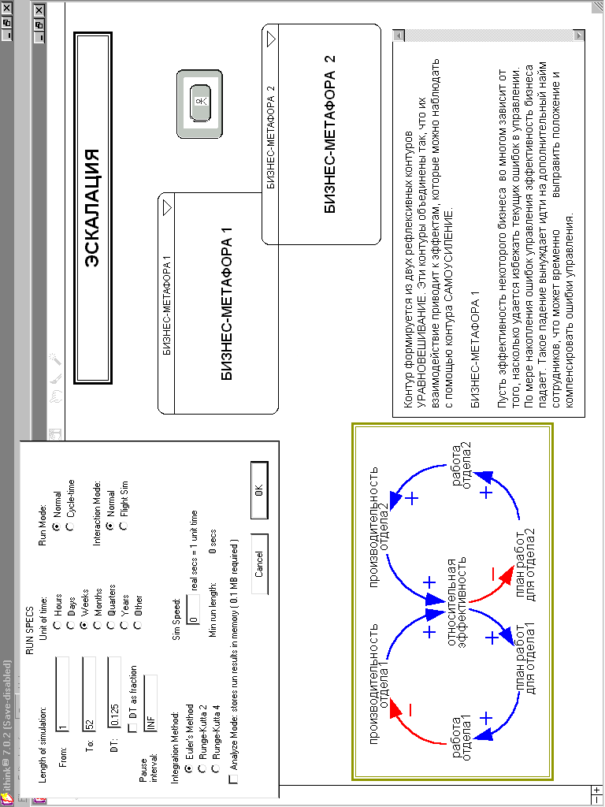

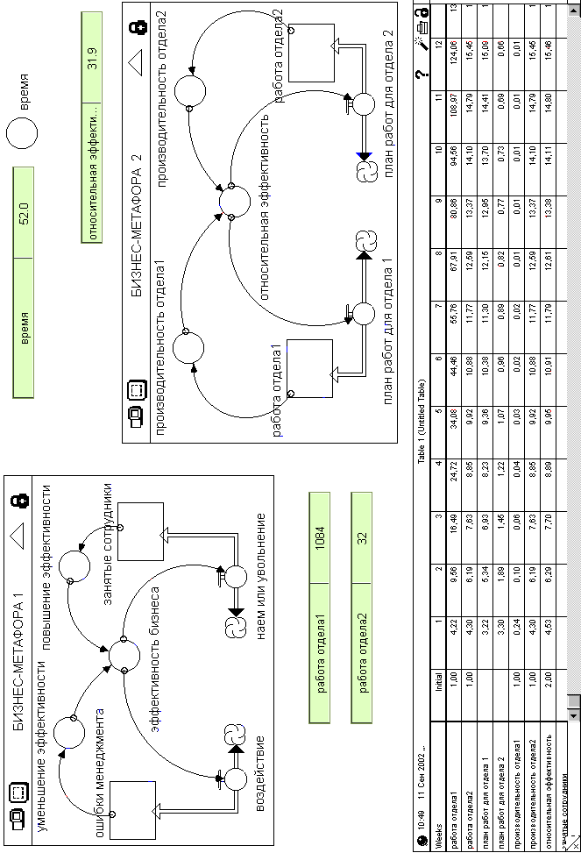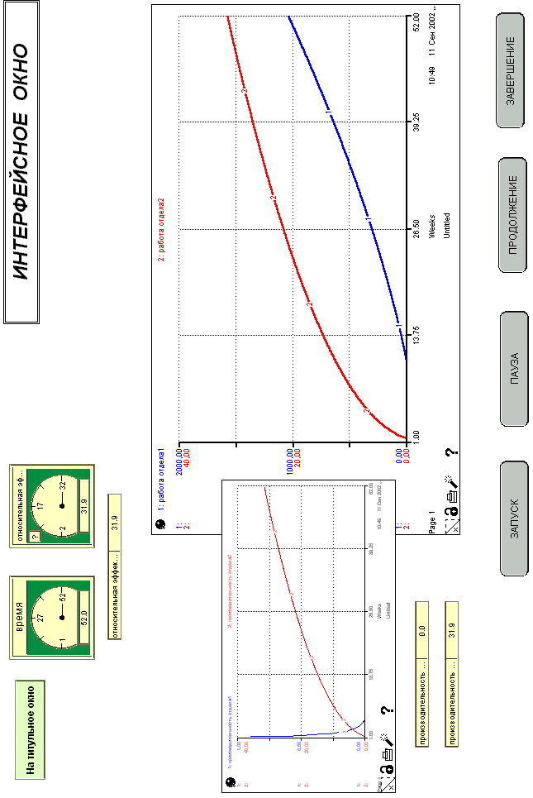

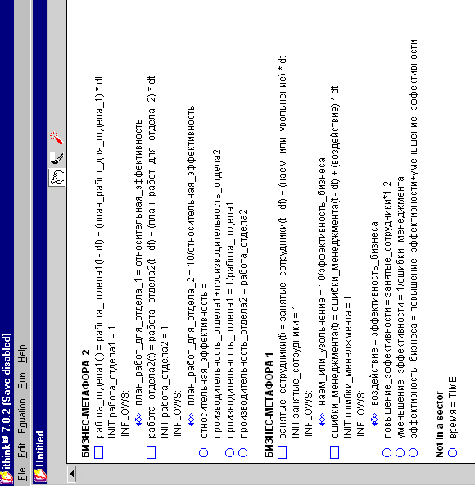

## 5.8. Контур *РЕШЕНИЕ, ОБРЕЧЕННОЕ НА НЕУДАЧУ*

Контур РЕШЕНИЕ, ОБРЕЧЕННОЕ НА НЕУДАЧУ формируется из контура САМОУСИЛЕНИЕ и контура УРАВНОВЕШИВАНИЕ.

ПОТОКОВАЯ МЕТАФОРА

Пусть некоторый резервуар необходимо наполнить жидкостью до заданного уровня, причем напор воды (темп заполнения) регулируется соответствующим вентилем. Поведение контура развивалось бы аналогично поведению контура УРАВНОВЕШИВАНИЕ, если бы труба, по которой осуществляется наполнение резервуара, была герметична. Но в предлагаемой модельной ситуации это не так.

В трубе имеется отверстие, которое по мере увеличения напора воды способно расширяться. Начиная с некоторого значения напора, утечка становится столь большой, что не может вполне компенсироваться текущим поступлением жидкости. Уровень резервуара начинает понижаться.

БИЗНЕС-МЕТАФОРА

Рассмотрим ситуацию с продажей некоторой продукции, облагаемой достаточно высоким налогом (например, алкоголь или табачные изделия). Правительство планирует получить с продажи определенные налоговые сборы. Если налоговые сборы реальные меньше ожидаемых, то следует логичное решение об увеличении ставки налога.

Однако это решение может стимулировать увеличение контрабанды. И когда стоимость товара на внутреннем рынке становится большей, чем стоимость аналогов за рубежом, набирают обороты контрабандные поставки данного товара. С ростом контрабанды, падают продажи легального товара и, соответственно, реальные налоговые сборы.

Если правительство не в состоянии приостановить поток контрабандной продукции, повышать налог бессмысленно, т.к. это приведет еще к большему падению сборов.

**"*А что, если . . .*"** поменять характер воздействия контрабанды на сбор налогов, и в какой мере этот характер отразиться на динамике реальных налоговых сборов?

